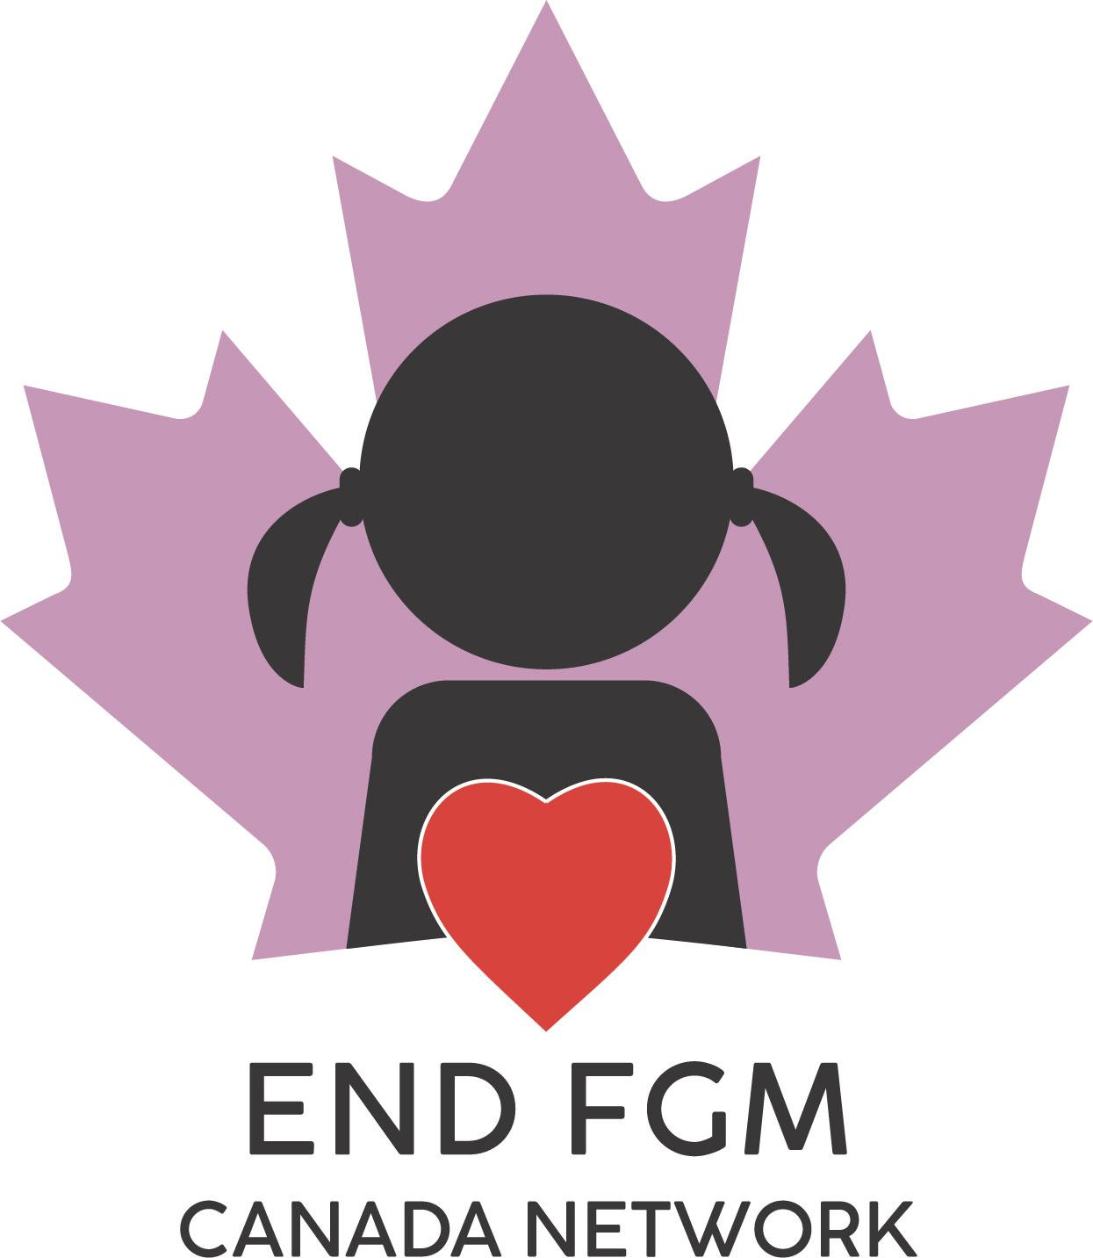

Plan de sécurité relatif aux mutilations génitales féminines et excisions
Pour le(s) parent(s) d’une fille à risque de subir une MGF/E
*Peut être adapté pour être utilisé par un autre adulte, ami ou membre de la famille, qui n’est pas le parent.

Ce guide vise à vous aider à protéger votre fille contre les MGF/E.

- Remplissez les espaces vides avec les renseignements qui s’appliquent à vous.
- Utilisez les listes « À faire » dans ce plan.
- Faites des copies de votre plan et partagez-les avec des personnes de confiance. Remettez-en une copie à votre travailleur de soutien.
- Votre travailleur de soutien peut également vous aider à remplir le plan.

Quelle est la nature de la préoccupation?

- Votre famille compte voyager à l’étranger et vous craignez que votre fille ou vos filles soient en danger dans un autre pays.

Remplissez le plan de sécurité et suivez les instructions de la section A ci-dessous.

- Vous craignez que votre fille soit excisée au Canada, soit par votre conjoint ou conjointe ou un autre membre de votre parenté, soit par une exciseuse qui viendra au Canada pour exécuter la MGF/E.

Votre devoir est de signaler cette situation aux services de protection de l’enfance si votre fille a l’âge de protection dans votre province. Les services de protection de l’enfance se chargeront alors de la protéger.

Si l’âge de votre fille dépasse la limite d’âge de protection dans votre province, remplissez la section suivante du plan de sécurité.

Plan de sécurité

- Le mot-code utilisé par ma fille pour quitter la maison ou appeler à l’aide en cas de risque d’exécution d’une MGF/E est :
_____________________________________________________________________________
- C’est le moyen le plus sûr pour ma fille d’entrer ou de sortir de chez moi (ou du lieu que nous visitons).
_____________________________________________________________________________

- Si ma fille ne peut pas quitter mon domicile (ou l’endroit que nous visitons), elle peut se réfugier dans les pièces suivantes si elle est en danger (Pensez aux pièces qui sont munies de portes verrouillables et de sorties.) :

______________________________________________________________________________
______________________________________________________________________________
_____________________________________________________________________________
- Un endroit sûr où ma fille peut se rendre près de notre maison (ou à proximité de l’endroit que nous visitons).
_____________________________________________________________________________

- Personnes que ma fille peut appeler si elle a besoin d’aide parce qu’elle ne se sent pas en sécurité (c’est-à-dire des adultes de confiance) :

Nom : ____________________________

Numéro : ____________________________

Nom : ____________________________

Numéro : ____________________________
À faire :
- Cacher les originaux des documents importants dans un coffre-fort ou chez un ami de confiance.
- Conserver en tout temps des copies des ordonnances judiciaires qui s’appliquent à ma situation, comme les ordonnances de ne pas faire, les engagements de ne pas troubler l’ordre public et les ordonnances accordant un droit de visite.
- M’exercer à quitter mon domicile et à récupérer mon sac d’urgence. Consulter la dernière page de ce plan de sécurité où se trouve une liste des articles à emporter.
- Ajouter les numéros de téléphone sur mon cellulaire des personnes de soutien et de la maison d’hébergement la plus proche. Je peux utiliser un faux nom de personne-ressource si nous ne voulons pas que l’on sache que nous pourrions appeler un refuge.
- Mémoriser les numéros de téléphone importants au cas où je ne pourrais pas me servir de mon cellulaire.
- Dire à ma famille et à mes amis le mot-code que nous utiliserons si nous avons besoin d’aide, et leur dire ce que nous voulons qu’ils fassent.
Autres : ____________________________________________

Dépendant de l’âge de ma fille et de ma situation, je peux passer en revue ce plan avec elle et je peux :

● Lui dire mon mot-code à utiliser quand elle aura besoin d’aide et lui dire ce que je veux qu’elle fasse.
● Lui dire où se trouvent les téléphones à la maison et lui apprendre à utiliser un téléphone conventionnel si elle doit appeler le 911 ou quelqu’un d’autre pour obtenir de l’aide.
● Lui montrer comment utiliser un cellulaire si elle doit appeler le 911 ou quelqu’un d’autre pour obtenir de l’aide.
● Lui apprendre quoi dire si elle doit appeler le 911 ou quelqu’un d’autre pour obtenir de l’aide (p. ex., son nom, mon nom et notre adresse).
● Lui dire qui peut venir la chercher et la prévenir d’aller voir l’adulte le plus proche ou d’appeler à l’aide si une autre personne essaie de l’emmener avec elle.
● Lui dire si je veux qu’elle réponde à la porte ou au téléphone.
● La prévenir de ne dire à personne où je suis ni où elle est.
● Autres mesures : _____________________________

- Risque de voyager à l’étranger
- Inscrivez-vous à « Inscription des Canadiens à l’étranger », un service gratuit pour les Canadiens qui voyagent ou résident à l’étranger. https://voyage.gc.ca/voyager/inscription

- Entrez en contact avec des membres de votre famille ou des amis dans le pays de destination qui sont contre les MGF/E. Si vous n’avez pas de famille ou d’amis de confiance à l’étranger, contactez un organisme anti-MGF/E dans ce pays.

- Ayez les coordonnées de l’ambassade ou du consulat du Canada dans le pays vers lequel vous voyagez. Vous trouverez une liste des ambassades et consulats du Canada ainsi que leurs numéros de téléphone sur ce site Web : https://voyage.gc.ca/assistance/ambassades-consulats.

- Mémorisez le numéro de téléphone d’Affaires mondiales Canada 1-613-996-8885. Ils sont chargés d’aider les Canadiens résidant ou voyageant à l’étranger et peuvent vous aider à rentrer au Canada.

Liste de contrôle pour mon sac d’urgence

Utilisez cette liste pour vous aider à préparer un sac au cas où vous et votre fille devriez quitter votre maison rapidement. Conservez ce sac dans un endroit sûr chez vous ou chez un ami ou un membre de votre famille de confiance. Partez sans tarder si vous avez peur pour votre sécurité. Récupérez votre sac seulement si vous pouvez le faire en toute sécurité.

Copies ou photographies de documents importants :

• actes de naissance pour vous et vos enfants
• certificat de mariage
• dossiers médicaux
• documents d’assurance
• copies des ordonnances du tribunal
• permis de travail
• papiers d’immigration
• passeports
• documents d’immatriculation de votre véhicule
• livres et registres bancaires
• documents concernant le prêt hypothécaire, le bail de votre domicile et de votre véhicule automobile

- Jeux de clés supplémentaires dont j’ai besoin (p. ex., clés de la maison, de la voiture, du lieu de travail)
- Médicaments et ordonnances
- Vêtements de rechange
- Objets spéciaux ou de valeur (p. ex., photos de famille, bijoux importants, petits cadeaux reçus de ma famille)

Articles importants pour les enfants :
- médicaments et ordonnances
- carnets de vaccination
- jouets spéciaux
- vêtements de rechange

Autres :

Garder mon portefeuille et mon sac à main dans un endroit où je peux les récupérer rapidement. M’assurer d’avoir les articles suivants :

● cartes de crédit
● cartes de débit
● argent liquide, en monnaie canadienne et dans la monnaie du pays que je visite
● carte de santé
● permis de conduire
● NIV (numéro d’identification du véhicule)
● carte de numéro d’assurance sociale (NAS)
● cellulaire et chargeur
● chéquier

